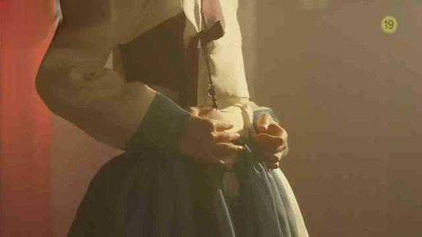
“他”，变成了，她
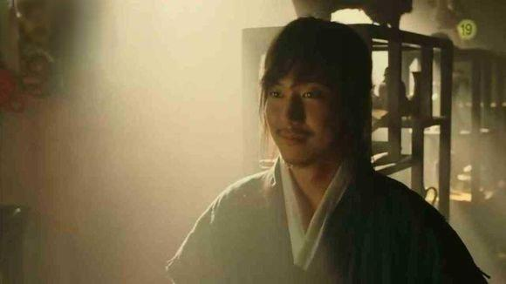
姜武看得入神，看到妆饰一新的爱人终于以女性形象站立在自己面前，露出了开心又会心的笑容。
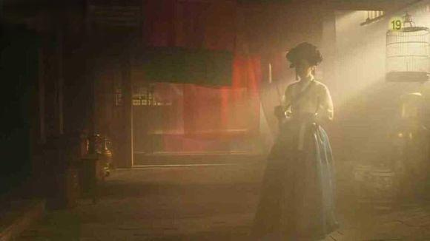
美人图重现江湖！
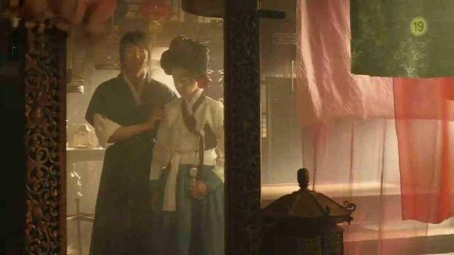
润福被姜武拉到西洋镜前
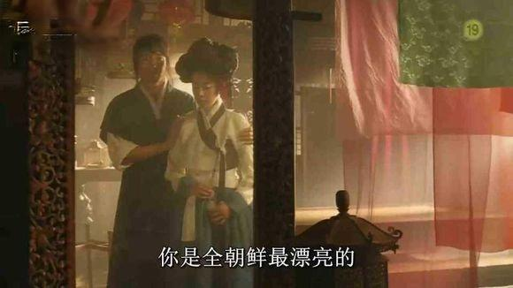
看，你是全朝鲜最美丽的！
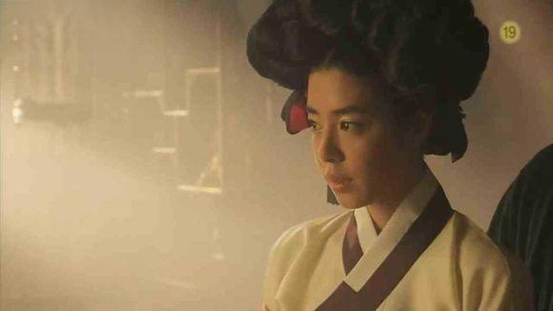
盛装的女孩抬眼望向镜中自己的眼神却是满怀心事，忧伤而惆怅的。阔别十年后女装如此陌生，美丽只是表象，它让润福想起自己的原罪，历历在目，太沉重。
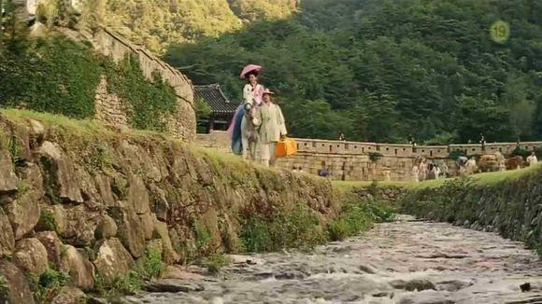
他像一个平凡的丈夫对待自己的妻子那样，带着女装的润福，大胆地出游去了！
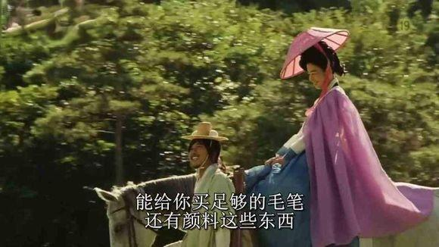
姜武也换了新装，两个人带着小斗笠，骑着白马，沐浴着效野明媚的阳光，畅谈琐事，幸福得就像一对还愿的小夫妻。
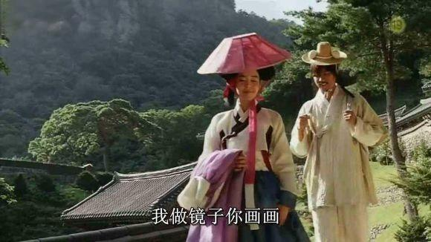
小夫妻的平凡心愿：我做镜子你画画，让我们一辈子和和美美！
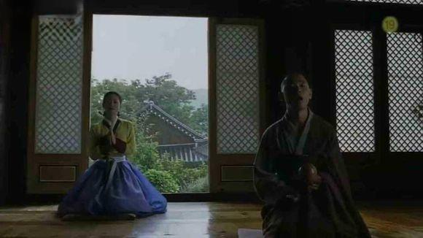
画面一转，背景是大雨滂沱，庄严的大殿里，一位华衣妇人正在虔诚祈祷。旁边，有位出家人哥哥手敲木鱼，喃喃颂经
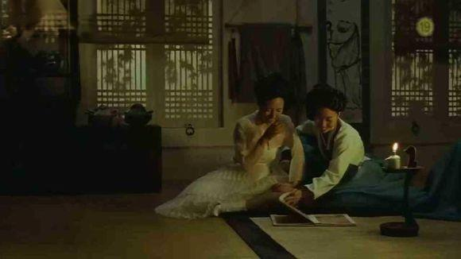
寺庙中其它的厢房里却别有春色，一群贵妇们衣衫不整，正在翻阅风情画册。原来这所谓的佛门重地，乃是供贵妇们享乐偷欢的隐秘会所。
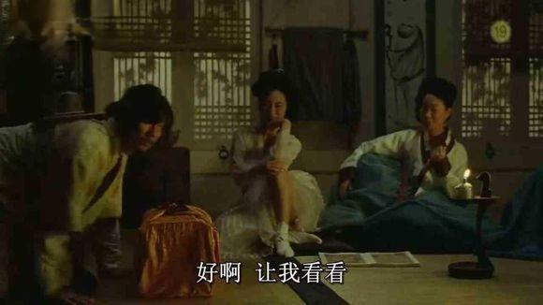
姜武带去了诸般闺阁物品供贵妇们选鉴
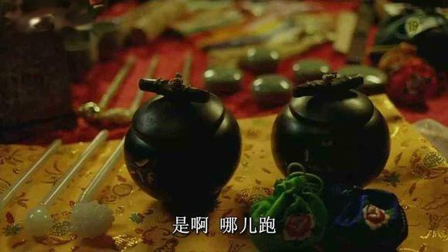
有精美的金玉发簪，胭脂水粉，鼻烟，香囊等等。
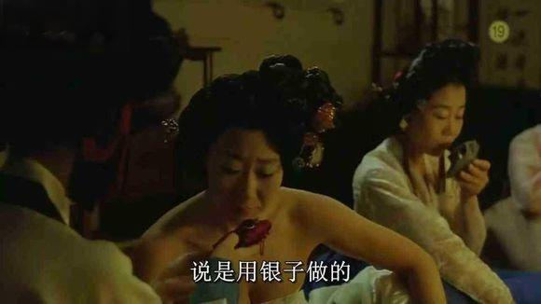
润福为一位最豪放的大婶送上了用银鹿麝香缝制的精美香囊
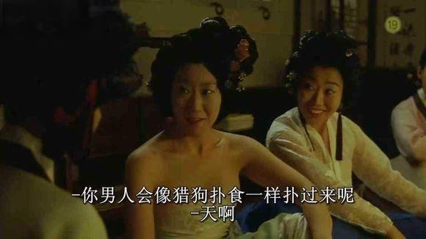
大婶们戏虐谈笑
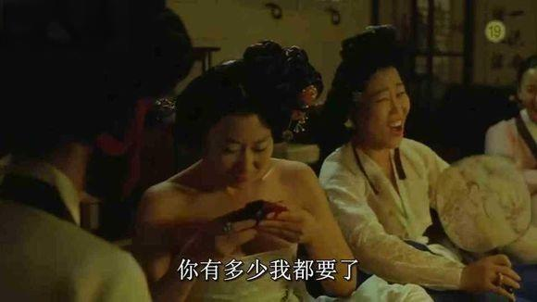
听说此物有催情功效的大婶立即豪放地表示：全要了！这算是个小伏笔，告诉我们：大婶们都是有钱淫！
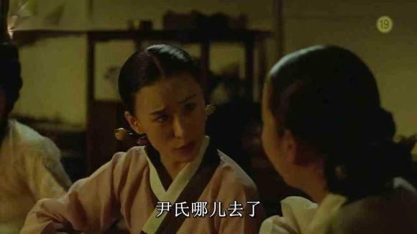
谈笑间，贵妇们发现同来的尹氏不知去向了。
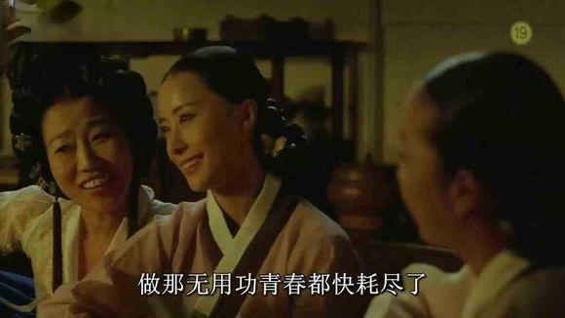
原来那女子也是个苦命人，多年不孕不育，一心虔诚求子。
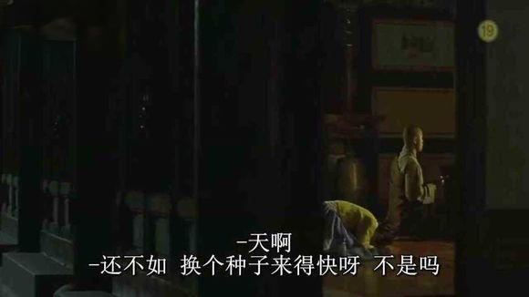
镜头一转，天色已黑，尹氏还在拜佛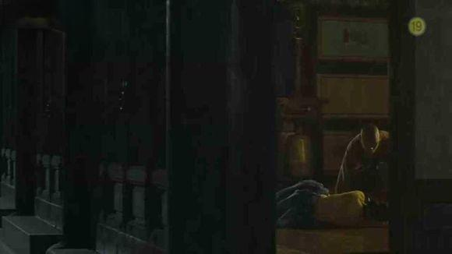
大殿上祈祷的尹夫人不堪辛苦，昏晕倒地。

